***Ο σκύλος της Ιωάννας έγινε δάσκαλος***

Μια φορά κι έναν καιρό ο παπαγάλος, η γάτα, η κότα, ο κόκορας, το ποντίκι και το σαλιγκάρι πήγαιναν στο σχολείο.

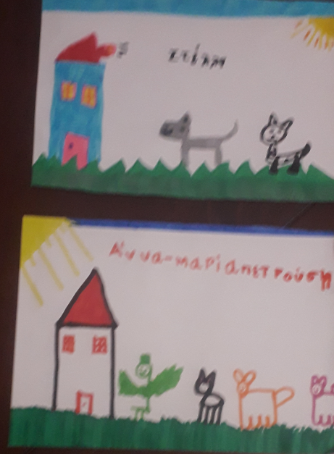

Στο σχολείο ζωγράφισαν και έγραψαν την αλφαβήτα.

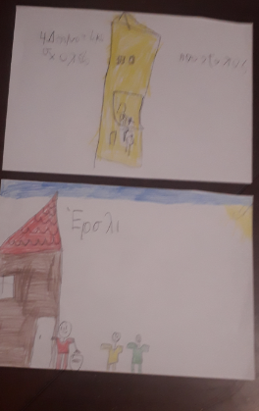

Μετά χτύπησε το κουδούνι και ήρθε το διάλλειμα. Έφαγαν , έπαιξαν και μετά έκαναν πάλι μάθημα.

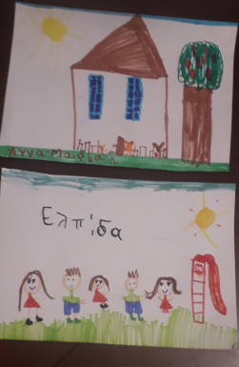

Την τελευταία ώρα είχαν Αγγλικά.

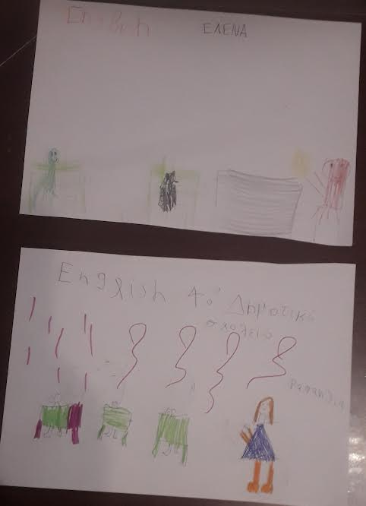

Ο δάσκαλός τους ήταν ο σκύλος της Ιωάννας και τους μιλούσε για την οικογένεια, για τη φιλία και την αγάπη. Περνούσαν πολύ όμορφα! 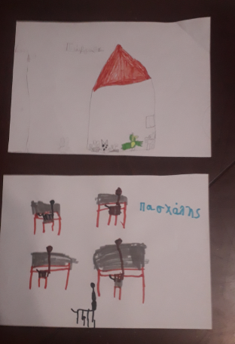

Και ζούσαν αυτοί καλά και εμείς καλύτερα!

***Α΄τάξη***

***4ο Δημοτικό Σχολείο Αριδαίας***